作 者 推 荐
英国传奇作家
杰弗里·阿切尔（Jeffrey Archer）
作者简介：
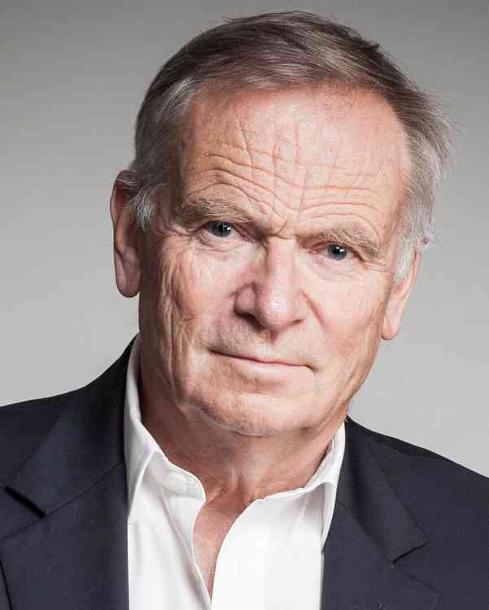
杰弗里·阿切尔（Jeffrey Archer）英国畅销书作家，毕业于牛津大学。1969年成为英国当时最年轻的国会议员，后曾任保守党副主席，1992年成为上院终身议员。自1974年起开始发表作品，共出版25部，包括长篇小说、短篇小说和剧本多种体裁，他曾11次荣登《星期日泰晤士报》畅销榜第一位，销量超过2.75亿册。他伟大的作品为他带来了巨大的国际声誉，是世界上作品最畅销的作家之一。 阿切尔著作等身，包括大批小说、剧本、儿童文学和非小说，以《该隐与亚伯》系列（Kane and Abel）和《克利夫顿编年史》（Clifton Chronicles）系列（《只有时间能够发现真相》是这一系列的最近一部）最为著名。他自己传奇的一生已经被BBC拍成电视剧。本系列绘本是杰弗里在1980年为当时分别6岁和4岁的两个儿子创作的，近期由Pan Macmillan出版，授权17个语区。该系列可提供英文版与欧洲版两种插画供出版社选择，也可选择自行配图。

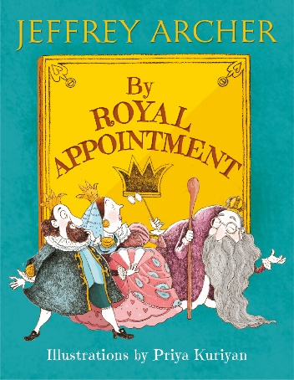
中文书名：《皇家任命》
英文书名：By Royal Appointment
作 者：Jeffrey Archer
出 版 社：Pan Macmillan India
代理公司：ANA/Yao Zhang
页 数：56页
出版时间：2020年10月
代理地区：中国大陆、台湾
审读资料：电子稿
类 型：儿童绘本
版权已授：法语、德语、意大利语、葡萄牙语、保加利亚语、马拉地语、西班牙语、罗马尼亚语、瑞典语、乌克兰语、荷兰语、捷克语、芬兰语、希腊语、波兰语、土耳其语、匈牙利语

内容简介：

小人国的国王本尼和王后埃科决定要举行一场比赛，来决定哪辆车是全国跑得最快的车。王国里所有的（七辆）车都参加了比赛：速度快的车、贪婪的车、华而不实的车、时髦的车、破旧的车、愚蠢的车和方形的车。而这辆方形的小汽车一定是你见过的最奇怪的小汽车。他有一个方形的方向盘，方形的发动机，方形的座椅，方形的灯，最奇怪的是——方形的轮子和方形的轮胎。

究竟哪辆车会赢得比赛？又是哪辆车会赢得每个人的心？

国际畅销书作家杰弗里·阿切尔为年轻读者编写的令人愉快的故事，以及普里亚·库里安有趣的插图，将赢得许多新的小粉丝！

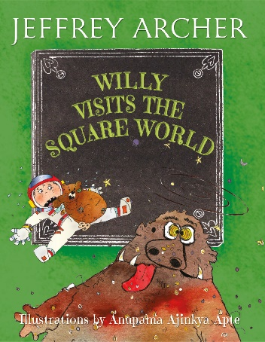
中文书名：《威利造访方形世界》
英文书名：Willy visits the Square World
作 者：Jeffrey Archer
出 版 社：Pan Macmillan India
代理公司：ANA/Yao Zhang
页 数：56页
出版时间：2020年10月
代理地区：中国大陆、台湾
审读资料：电子稿
类 型：儿童绘本
版权已授：法语、德语、意大利语、葡萄牙语、保加利亚语、马拉地语、西班牙语、罗马尼亚语、瑞典语、乌克兰语、荷兰语、捷克语、芬兰语、希腊语、波兰语、土耳其语、匈牙利语

内容简介：

一个充满乐趣、动作和活力的儿童故事，出自畅销书作家杰弗里·阿切尔！

加入威利和紧张的泰迪熊伦道夫，一起去寻找丢失的小猫悠悠，并来到奇妙的方形世界！

当猫咪悠悠被绑架时，威利和伦道夫必须飞越太空，在一只毛茸茸、速度极快又聪明的生物、发光蛇和倒立鸟的帮助下将悠悠从方形世界中拯救出来。这意味着他们必须要打败格鲁普乌兹和他的偷盗鸟，因为猫咪可是格鲁普乌兹最喜欢的早餐。威利和他的朋友能成功拯救悠悠吗？

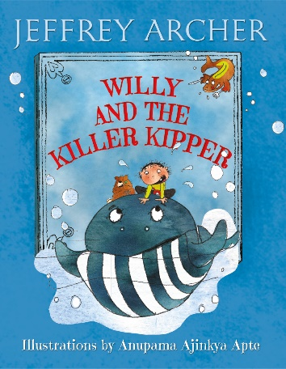
中文书名：《威利和杀手鱼》
英文书名：Willy and the Killer Kipper
作 者：Jeffrey Archer
出 版 社：Pan Macmillan India
代理公司：ANA/Yao Zhang
页 数：50页
出版时间：2020年10月
代理地区：中国大陆、台湾
审读资料：电子稿
类 型：儿童绘本
版权已授：法语、德语、意大利语、葡萄牙语、保加利亚语、马拉地语、西班牙语、罗马尼亚语、瑞典语、乌克兰语、荷兰语、捷克语、芬兰语、希腊语、波兰语、土耳其语、匈牙利语

内容简介：

海王星号潜艇失踪了！当威利知道这一点后，他和他自负的小泰迪熊伦道夫再次一起出发，从杀手鱼康拉德·基珀的魔爪中拯救了潜艇。

当世界上最大的潜水艇海王星号在大西洋底的某个地方消失时，威利和伦道夫必须在“马上就来”鸟、海鸥西比尔和蓝鲸鲍里斯的帮助下拯救所有被困的水手。这意味着要打败杀手康拉德·基珀和他的一百条可怕的鲱鱼！因为基珀想要吃掉水手们，所以他们截住了海王星号。威利和他的朋友们能够成功战胜邪恶的杀手鱼吗？

内文插图：

欧洲版
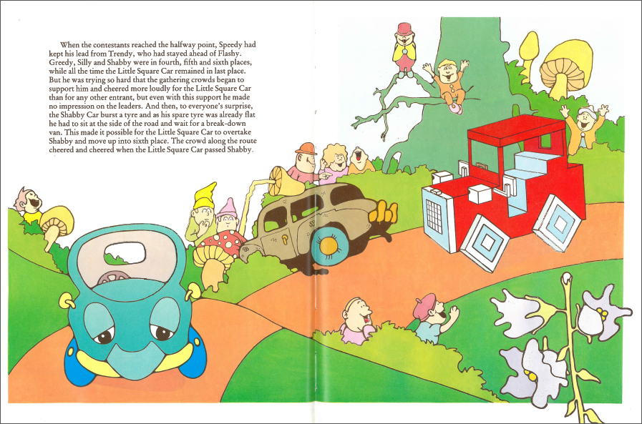

英文版
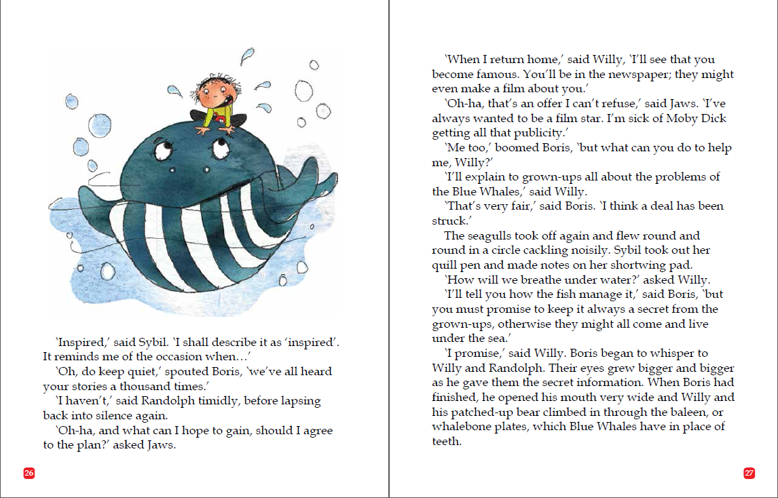

谢谢您的阅读！
请将回馈信息发送至：张瑶（Yao Zhang) Yao@nurnberg.com.cn
----------------------------------------------------------------------------------------------------
安德鲁﹒纳伯格联合国际有限公司北京代表处
北京市海淀区中关村大街甲59号中国人民大学文化大厦1705室, 邮编：100872
电话：010-82449325
传真：010-82504200
Email: Yao@nurnberg.com.cn
网址：www.nurnberg.com.cn
微博：http://weibo.com/nurnberg
豆瓣小站：http://site.douban.com/110577/
微信订阅号：安德鲁书讯

